第一組的好伙伴們 新年快樂! 牛轉乾坤! 牛年行大運!
植物園假日導覽2月份主題────外來入侵物種對生物多樣性的影響，自然界的全民公敵

解說概況:
上午解說活動 志工老師有30位, 遊客75位
- 今天是大年初七,仍是過年期間,一大早來到植物園先跟警衛叔叔說聲新年快樂!
志工老師們大家都彼此互道恭禧發財,牛年錢旺旺.
- 今天天氣非常晴朗,志工老師來了 30位, 遊客陸陸續續入座約有 75位.
仍有非常多的小朋友穿新衣服來玩,現場呈現一片喜洋洋的氣氛,旺旺組長開場,並且帶來開場糖果分送給大家沾沾喜氣,祝福大家新年快樂!接著由美香老師帶大家玩團康活動,一首快樂歌讓大家手腳都動一動,順便減肥!
- 因為大都是家庭組團來,所以今天分成 3組,分別由丁老師,香萍老師,柏圍老師,葛誠老師帶隊出發,在和平西路入口的圓環是新建工程完工,大家只是覺得很漂亮卻不知道那是一個寶庫所在地, 今天有二站在此駐紮,分別由游老師,麗華老師,麗真老師,素芳老師在此解說,內門竹的纖細好美,楓港柿前株和後株,形態上相差那麼多,瓜葉馬兜鈴開花了,台灣野牡丹藤與野牡丹不一樣的地方,還好有立牌子,大家可以認識一些.
- 另外在荷花池畔,有金敏老師,文俊老師,源通老師在和煦溫暖的陽光下介紹外來入侵種的前十名及分享福壽螺的生態故事。由鮮明生動圖片中,遊客們一一認識了牠們,有動物,有植物,有昆蟲,不知道牠們在美麗的外表下,對台灣這片美麗的土地,造成這麼大的傷害,活生生的例子就在去年的荷花池發生了,小朋友和大朋友才深深明白了解,放生不是救牠,可能不僅僅害了牠的生命,也可能更是危害了身邊生物的生態系,金老師讓遊客有獎徵答,猜一猜荷花池曾經出現的外來入侵種的生物,可以得到天然美容聖品—金棗一粒,真是有趣! 福壽螺的故事生動活潑!
- 鳩佔鵲巢站是由永芳老師,蔡蔡老師,淑華老師,美香老師帶領玩遊戲,牛蛙,金線蛙,棲地,食物,空氣,大家玩得不亦樂乎,玩了再玩,最後都是牛蛙大勝,大家才知道牛蛙的嚴重性,寓教於樂! 淑華老師也分享在陽明山觀察蛙類棲地的消減及最後消失,大家若有所失的表情,好失望! 人類真是生物界的殺手呀!

下午解說活動 志工老師有20位, 遊客90位
- 今天下午仍然是個陽光普照的好天氣,有幾位遊客只是來碰運氣,不知道植物園開始解說了沒有,因為陽光溫暖,出門走走看植物,由此可見大家已被植物園的解說深深吸引.

- 下午遊客增多,由旺旺組長開場後,香萍老師帶領玩團康,從頭玩到腳,扭扭腰才不會有水桶腰,轉轉腳呀才不會得香港腳,一陣陣笑聲開始我們分組活動,一共分成3組,分別由丁老師,文俊老師,源通老師帶領, 圓環駐站點是由游老師,永芳老師,麗真老師,素芳老師主講,麗真老師生動的圖片配上活潑講解,還有殼斗科的種子收集盒,讓民眾愛不釋手,讓大家印象更深刻.

- 駐站玩遊戲,鳩佔鵲巢是由美香老師,香萍老師,福和老師擔任,有位小朋友實在太認真,不小心抓傷一位女性朋友,還好大家是在玩遊戲,也讓大家一再提醒要注意安全. 小朋友雖然都不願意金線蛙滅絕,但這不是你我可以決定的事,也讓小朋友,大朋友們認真的上了一課.

- 荷花池畔駐站點,自然界的全民公敵介紹外來入侵種的前十大是由淑華老師,葛誠老師,麗華老師表演, 葛老師分析特有種,原生種,外來種,馴(歸)化種,外來入侵種,本土入侵種,讓大家才得以分辨,小朋友說福壽螺的卵像魚卵,好像很好吃,在麗華老師分析下才知道牠們危害農田嚴重性.

分享與感謝:
- 雖然是今年第三次服勤,又適逢大年初七,大家都還在休假期間,今天能來服勤幫忙的志工老師再一次感謝,並感恩你們! 更感謝旺旺組長在休假時間做出一朵朵美麗的花朵,分贈給今天來的老師們,有橘有紅有藍有白,煞是好看,謝謝你哦---組長大人
.
- 中午是大家一直祈盼愛的午餐時間,先謝謝淑麗老師用心幫忙打理一切,今天的菜色有那些呢? 金敏老師的大吉大利的金棗和一飛衝天的衝菜,麗華老師的美味蘿蔔丸子湯,淑麗老師帶富貴年年的長年菜和辣蘿蔔乾,雪花老師的懷舊地瓜飯和滷白菜,及美麗是真的=麗真老師的私房涼拌菜,美香老師帶來牛年行大運的滷牛肉,香萍老師美味炒米粉(還被指定下次要炒多一點,因為實在是太好吃了),文俊老師帶的有機蔬菜,而且是前一天才在觀音農場採下的,還有飯後水果,分別是丁老師,淑華老師的大吉大利的橘子,富貴年年的棗子,寶瑩老師的吉祥柳丁,旺旺組長的糖果禮盒,及麗華老師甜甜美味椰棗,雪花老師吃甜甜富貴連年的巧克力,另外還要感謝周團長的打賞不找零(不好意思每次團長都多付), 豐富的午餐還需要老師們賣力用餐,謝謝大家,大家都非常盡興愉快.
  - 中午休息時間,麗真老師及文俊老師免費再到圓環為大家解說植物趣談,在生動解說,鮮明的圖片中,大家勤作筆記,一一照相,用功之至.

  - 中午休息時間,還有周團長分享的台灣最多水庫和發電廠的溪流.
聯絡事項:
- 請李柏圍老師將相片(也可以交電子檔)繳交志工室後,就可以製作志工證件了.謝謝!
- 陳南海老師,郭建伸老師二位的實習證已經可以領取了.謝謝!

ps.感謝維英提供提供精彩文章、金敏、麗真的潤筆。
感謝金敏、周吉常、素芳、文俊及旺旺提供提供寶貴相片。
感謝美香，過濾多張相片，為服勤工作日誌挑選最生動的畫面。
感謝每一位參與服勤的伙伴，植物園有您真好!
98年第1組第3次980201(大年初七)相本
98年台北植物園第一組部落格

一.開場
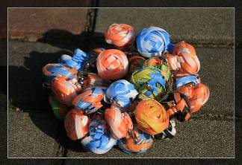 | 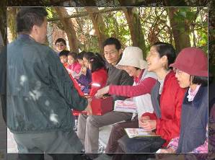
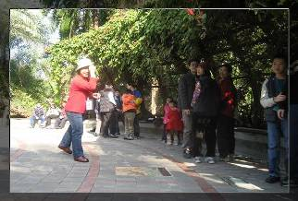 | 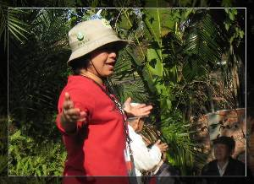
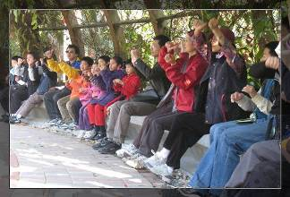 | 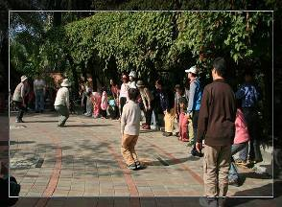
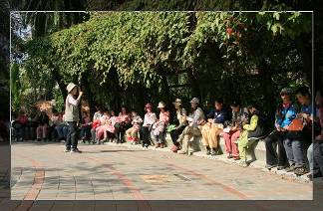 | 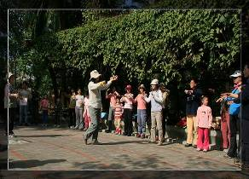

二.帶隊
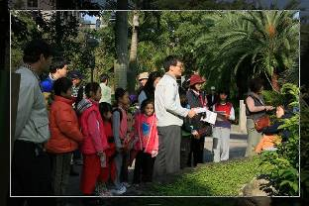 | 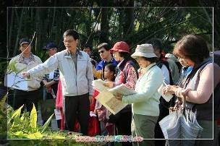
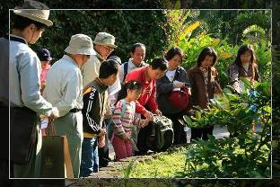 | 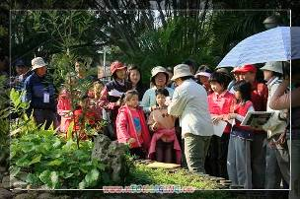
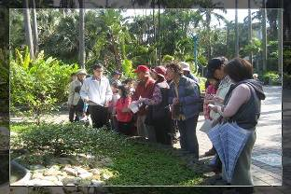 | 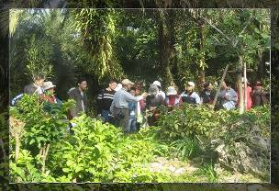
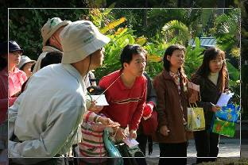 | 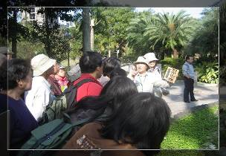

二.帶隊
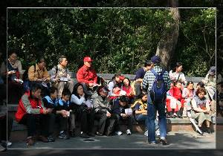 | 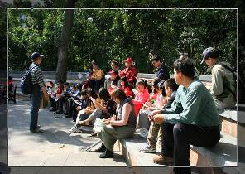
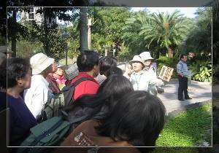 | 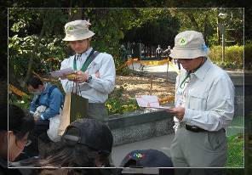
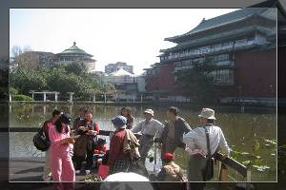 | 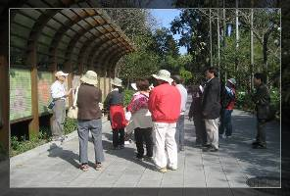
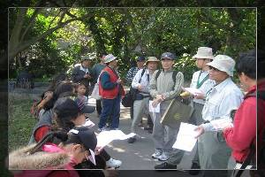 | 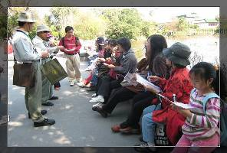

二．帶隊
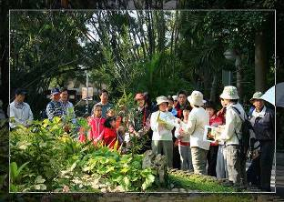 | 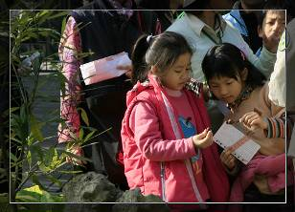
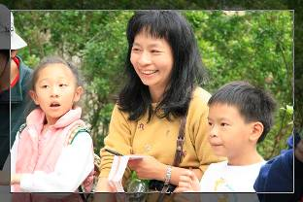 | 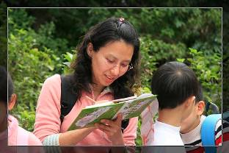
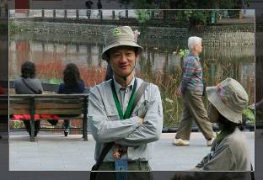 | 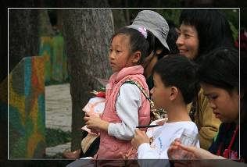
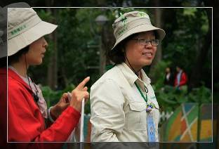 | 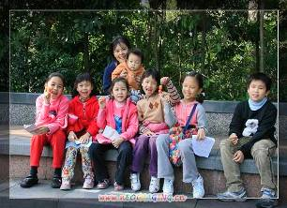
三.駐站解說
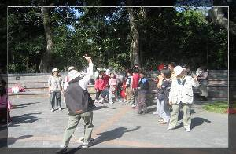 | 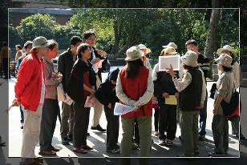
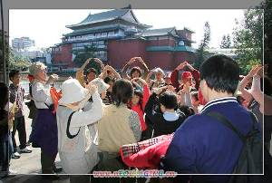 | 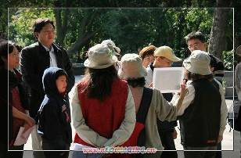
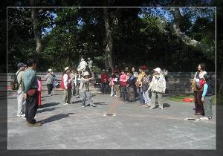 | 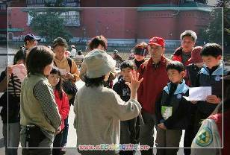
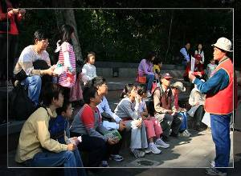 | 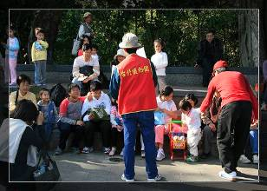
三.駐站解說
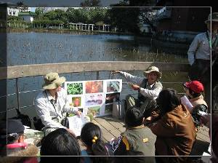 | 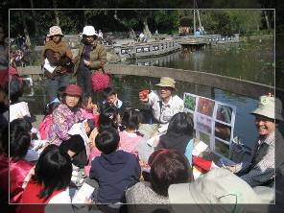
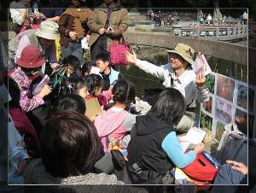 | 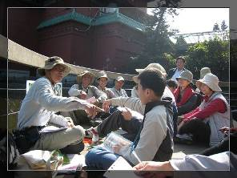
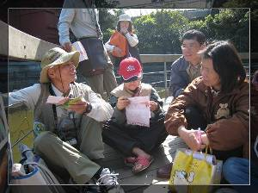 | 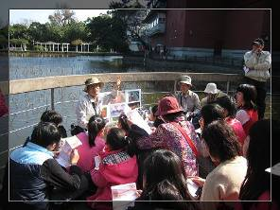
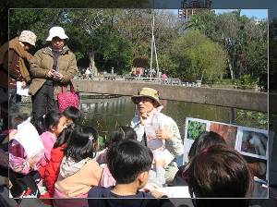 | 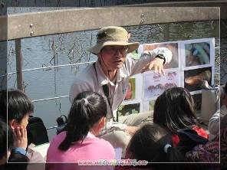

三．駐站解說
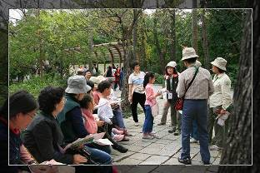 | 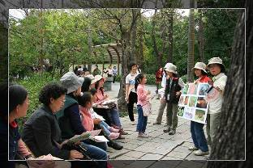
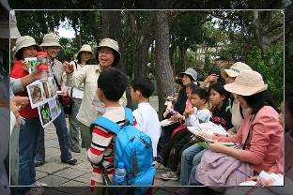 | 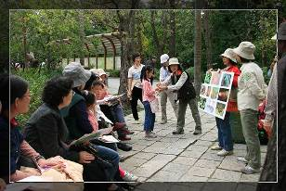
 | 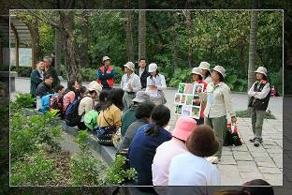
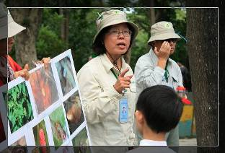 | 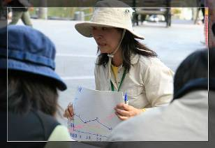

四．志工花絮
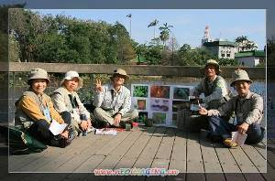 | 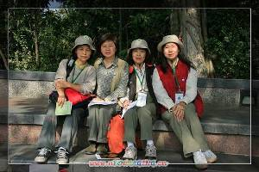
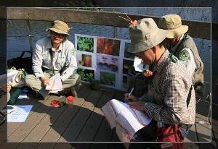 | 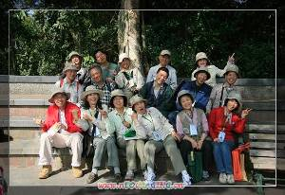
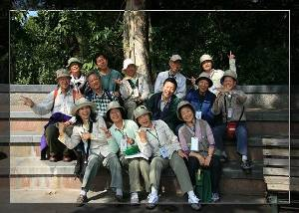 | 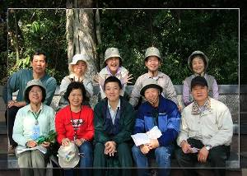
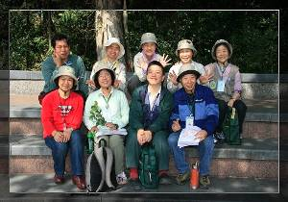 | 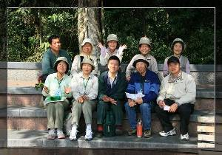

四.志工花絮
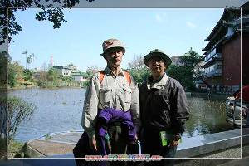 | 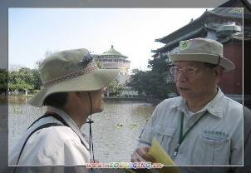
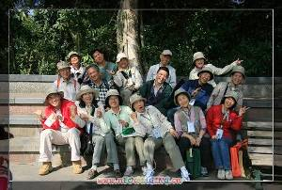 | 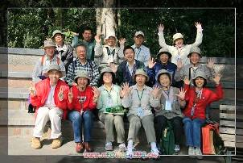
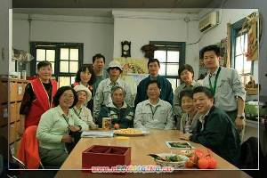 | 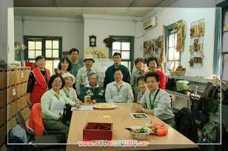
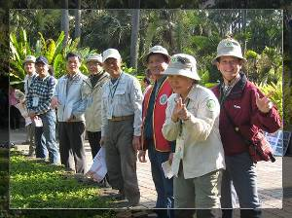 | 